 | Софийски университет „Св. Кл. Охридски”  Факултет по математика и информатика
Курсов Проект
на тема: Класификация на МКБ-10 кодове въз основа йерархия
Студент: Мартин Ивелинов Попов Ф.Н. 6MI3400517
Курс: първи, Учебна година: 2024/25
Преподаватели: проф. Иван Койчев, ас. Димитър Димитров, ас. Борис Величков
=================================
Декларация за липса плагиатство:
- Плагиатство е да използваш, идеи, мнение или работа на друг, като претендираш, че са твои. Това е форма на преписване.
- Тази курсова работа е моя, като всички изречения, илюстрации и програми от други хора са изрично цитирани.
- Тази курсова работа или нейна версия не са представени в друг университет или друга учебна институция.
- Разбирам, че ако се установи плагиатство в работата ми ще получа оценка “Слаб”.
8.11.26 г. Подпис на студента:
Съдържание
1 Увод 2
2 Преглед на областa (да се замени с конкретно заглавие според темата) 2
3 Проектиране 2
4 Реализация, тестване/експерименти 2
4.1 Използвани технологии, платформи и библиотеки 2
4.2 Реализация 2
5 Заключение 2
6 Използвана литература 2

Увод
Медицински специалисти и изследователи често разчитат на МКБ-10 кодовете за диагностициране и класифициране на заболявания. Въпреки това, ръчното идентифициране на правилния МКБ-10 код въз основа на симптомите на пациента, или описанието на заболяването, може да бъде предизвикателство. Традиционните подходи включват търсения, базирани на ключови думи, или ръчни търсения, които са неефективни и податливи на човешка грешка.
Избраният подход има за цел да подобри извличането на МКБ-10 кодове чрез използване на техники за обработка на естествен език и търсене с Elasticsearch. Фокусира се върху оптимизиране на точността на търсенето и скоростта на извличане, без да разчита на сложни модели за дълбоко обучение, което го прави леко, но ефективно решение.
Основната задача на курсовият проект е да може да извлече МКБ-10 код на база описание на заболяването.

Преглед на решения с функционалност, свързана с МКБ-10 кодове
Съществуват няколко подобни решения:
- Данни за МКБ-10, клинична модификация [1] - клинична модификация на МКБ-10, предоставя търсачка, която върши сравнително добра работа, но намира и неща от разширението
- Търсене на МКБ-10 код [2] - връща само информация за точен МКБ-10 код
- МКБ-10 СЗО [3] - най-близкото решение, влючва намиране на МКБ-10 код по описание, не включва функционалност за симптоми

Проектиране

Изисквания относно функционалност:
- възможност за въвеждане на описание на заболяването и получаване на МКБ-10 код
- възможност за въвеждане на симптоми от даден пациент и получаване на МКБ-10 код
- индексиране на данни относно кодове и описания по МКБ-10 в Elasticsearch за бързо и точно търсене
- прилагане на подходи за обработка на естествен език (токенизация, лематизация) за подобряване на точността на извличане
Системата ще поддържа две основни функционалности, предоставени под формата на потребителски интерфейс

Архитектура
Архитектура – състои се от потребителски интерфейс, сървър и екземпляр на ElasticSearch с индексирани данни в общия случай. 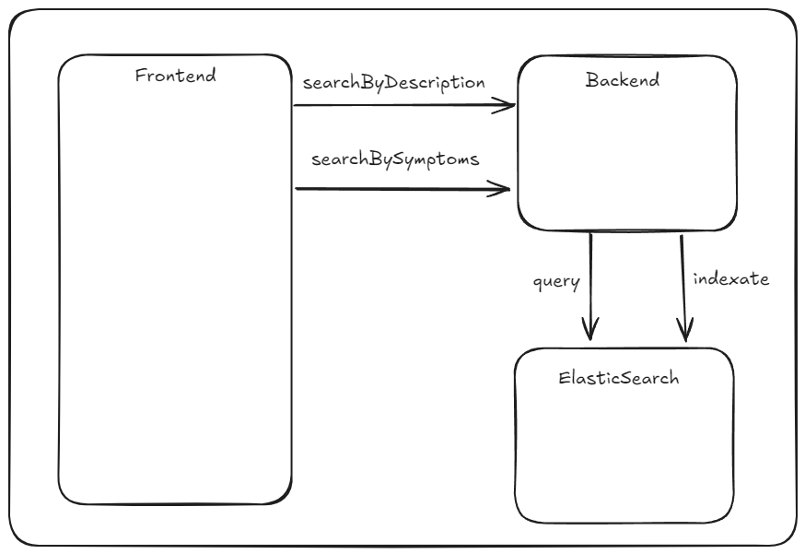
Фигура 1. Архитектура на системата

Избор на корпус на данни
Има няколко варианта за това:
- използване на МКБ-10 кодове (клинична модификация)
Този вариант съдържа ~72 хиляди различни кода. Има набор от данни с всички заболявания [4], но е твърде подробен и разширен, което доведе до по-лоши резултати. Затова този вариант беше оставен като евентуално бъдещо разширение
- Използване на приложно-програмен интерфейс за МКБ-10, предоставен от СЗО [5]

Събирането на данните протече в следните стъпки:
- Намиране на последната актуална версия (2019)
Заявка към http://id.who.int/icd/release/10
{
"@context": "http://id.who.int/icd/contexts/contextForMultiVersion.json",
"@id": "http://id.who.int/icd/release/10",
"title": {
"@language": "en",
"@value": "International Statistical Classification of Diseases and Related Health Problems 10th Revision (ICD-10)"
},
"latestRelease": "http://id.who.int/icd/release/10/2019",
"release": [
"http://id.who.int/icd/release/10/2019",
"http://id.who.int/icd/release/10/2016",
"http://id.who.int/icd/release/10/2010",
"http://id.who.int/icd/release/10/2008"
]
}

- Запитване към последната актуална версия, запознаване със структурата на резултатите от приложно-програмния интерфейс (всеки резултат има поле “child” – масив от други валидни линкове, към което може да се правят заявки)
Заявка към: http://id.who.int/icd/release/10/2019
{
"@context": "http://id.who.int/icd/contexts/contextForTopLevel.json",
"@id": "http://id.who.int/icd/release/10/2019",
"title": {
"@language": "en",
"@value": "International Statistical Classification of Diseases and Related Health Problems 10th Revision (ICD-10) Version for 2019"
},
"releaseDate": "2020-02-01",
"child": [
"http://id.who.int/icd/release/10/2019/I",
...
"http://id.who.int/icd/release/10/2019/XXII"
],
"browserUrl": "http://apps.who.int/classifications/icd10/browse/2019/en"
}
- Заявки към децата докато полето не стане празно или просто го няма
Заявка към: http://id.who.int/icd/release/10/2019/I
{
"@id": "http://id.who.int/icd/release/10/2019/I",
"parent": [
"http://id.who.int/icd/release/10/2019"
],
"child": [
"http://id.who.int/icd/release/10/2019/A00-A09",
...
"http://id.who.int/icd/release/10/2019/B99-B99"
],
"code": "I",
"title": {
"@value": "Certain infectious and parasitic diseases"
},
"inclusion": [
...
],
"exclusion": [
...
],
"classKind": "chapter"
}
Заявка към: http://id.who.int/icd/release/10/2019/A00
{
"@id": "http://id.who.int/icd/release/10/2019/A00",
"parent": [
"http://id.who.int/icd/release/10/2019/A00-A09"
],
"child": [
"http://id.who.int/icd/release/10/2019/A00.0",
"http://id.who.int/icd/release/10/2019/A00.1",
"http://id.who.int/icd/release/10/2019/A00.9"
],
"browserUrl": "http://apps.who.int/classifications/icd10/browse/2019/en#/A00",
"code": "A00",
"title": {
"@value": "Cholera"
},
"classKind": "category"
}

Заявка към: http://id.who.int/icd/release/10/2019/A00.0
{
"@id": "http://id.who.int/icd/release/10/2019/A00.0",
"parent": [
"http://id.who.int/icd/release/10/2019/A00"
],
"browserUrl": "http://apps.who.int/classifications/icd10/browse/2019/en#/A00.0",
"code": "A00.0",
"title": {
"@value": "Cholera due to Vibrio cholerae 01, biovar cholerae"
},
"inclusion": [
{
"label": {
"@value": "Classical cholera"
}
}
],
"classKind": "category"
}
- Агрегиране на информацията за да получим накрая пълни данни за един код

Имаме 4 вида ресурси – глава (chapter), блок (block), категория (category), подкатегория (subcategory). Всеки има различно име. Например:

Chapter I - Certain infectious and parasitic diseases
Block A00-A09 - Intestinal infectious diseases
Category A00 – Cholera
Subcategory A00.0 - Cholera due to Vibrio cholerae 01, biovar cholerae
Понеже търсенето е отгоре-надолу (chapter → block → category → subcategory) за най-ниското ниво нямаме информация в резултата към коя глава или кой блок принадлежи. Затова, по време на scraping-а агрегираме данните, така че накрая да получим пълна информация за даден код по МКБ-10.

Набяването на симптомите за различни заболявания се оказа по-сложна задача, понеже доста заболявания имат сходни симптоми, а и никъде особено няма набор от данни, който директно да свързва заболяване със симптоми. Бяха намерени няколко корпуса с данни, които имаха симптоми за заболявания, но бяха представени в различни видове:
- име на заболяване + симптоми [6], [7], [8] – беше нужно запитване към частта на проекта, където по описание/име на заболяване вземаме код по МКБ-10
- код на заболяване по Disease Ontology (DOID code) [9] + симптоми [10] – вклюваше създаване на mapping между DOID и МКБ-10 и навръзване на резултатите
Агрегираните данни излеждат по следния начин:
{
"icd10code": "F07.9",
"type": "subcategory",
"title": "Unspecified organic personality and behavioural disorder due to brain disease, damage and dysfunction",
"chapter": "Mental and behavioural disorders",
"chapterCode": "V",
"block": "Organic, including symptomatic, mental disorders",
"blockCode": "F00-F09",
"category": "Personality and behavioural disorders due to brain disease, damage and dysfunction",
"categoryCode": "F07",
"subcategory": "F07.9",
"inclusion": [
"disorders of psychological development",
"Organic psychosyndrome"
],
"exclusion": [
"symptoms, signs and abnormal clinical and laboratory findings, not elsewhere classified"
],
"symptoms": [
"personality changes",
"mood swings",
"impaired judgment",
"difficulty with impulse control",
"altered decision-making ability"
]
}
Данните от СЗО имат и полета с това кои неща се включват и кои не се във въпросния код по МКБ-10, което имаше роля при нагласянето на заявката за търсене (например кое поле с каква тежест да се анализира)
За някои кодове няма подкатегория и затова спира до категория само, те изгелждат по следния начин:
{
"icd10code": "A33",
"type": "category",
"title": "Tetanus neonatorum",
"chapter": "Certain infectious and parasitic diseases",
"chapterCode": "I",
"block": "Other bacterial diseases",
"blockCode": "A30-A49",
"category": "Tetanus neonatorum",
"categoryCode": "A33",
"subcategory": "",
"inclusion": [
"diseases generally recognized as communicable or transmissible"
],
"exclusion": [
"carrier or suspected carrier of infectious disease",
"certain localized infections - see body system-related chapters",
"influenza and other acute respiratory infections"
],
"symptoms": [
"poor feeding",
"irritability",
"muscle stiffness",
"spasms",
"difficulty swallowing"
]
}

Реализация, тестване/експерименти

Използвани технологии, платформи и библиотеки
За потребителският интерфейс е използван Angular, като е публикуван на платформата Netlify.
За сървърната част е използван езикът Golang, като заявките към ElasticSearch правим с помощта на библиотеката go-elasticsearch, като частта с обработката на естествен език е написана на Python с помощта на библиотеката nltk. Всичко това е публикувано на виртуална машина на AWS.
С Golang индексираме данните и правим заявки към ElasticSearch. С Python обработваме текста със симптомите, като прилагаме следните подходи: нормализация, токенизация, премахване на стоп думи, лематизация
Това ни позволява да получим само думи, които са релевантни в контекста на търсенето.

Пример: Lately, I've been feeling nauseous and have had some stomach cramps. My head is throbbing with pain, and I'm also experiencing shortness of breath and dizziness. I feel exhausted and have trouble sleeping at night.
Резултат: lately feeling nauseous stomach cramp head throbbing pain also experiencing shortness breath dizziness feel exhausted trouble sleeping night

Реализация/Провеждане на експерименти
Бяха проведени експерименти, за да се оцени колко добре системата извлича кодове на МКБ-10 въз основа на описания на симптомите и заболяванията в реалния свят. Оценката включваше:
- запитване до системата с различни описания на симптоми на пациенти.
- измерване на уместността на извлечените кодове по МКБ-10.
- оптимизиране на заявката към ElasticSearch (включва вдигане на приоритет на дадено поле, използване на inclusion и exclusion полетата)
- повторно измерване на резултатите
Използваните тестови данни бяха ръчно направени, като броят им е около 10-тина.

Заключение
В заключение можем да кажем, че задачата на системата беше изпълнена.
Сравнението на резултатите беше направено със съществуващия официален сайт на СЗО, където има такава търсачка. То показа, че има място за подобрение на заявките към ElasticSearch, като това може да включва промяна на параметрите или създаване на собствен TF-IDF индекс.

Използвана литература
[1] ICD-10 Data, [https://www.icd10data.com], последно посетен на 13.02.2025
[2] ICD Code Lookup, [https://icdcodelookup.com/icd-10/codes], последно посетен на 13.02.2025
[3] МКБ, 10-та ревизия (МКБ-10), [https://icd.who.int/browse10/2019/en], последно посетен на 13.02.2025
[4] кодове на МКБ-10, клинична модификация, [https://github.com/k4m1113/ICD-10-CSV/blob/master/codes.csv], последно посетен на 13.02.2025
[5] ICD API, [https://icd.who.int/icdapi], последно посетен на 13.02.2025
[6] Набор от данни 1, [https://www.kaggle.com/datasets/dhivyeshrk/diseases-and-symptoms-dataset/data], последно посетен на 13.02.2025
[7] Набор от данни 2, [https://www.kaggle.com/datasets/phoenion/diseases-and-their-symptoms], последно посетен на 13.02.2025
[8] Набор от данни 3, [https://www.kaggle.com/datasets/choongqianzheng/disease-and-symptoms-dataset], последно посетен на 13.02.2025
[9] Набор от данни по Disease Ontology, [https://github.com/dhimmel/hsdn/blob/gh-pages/data/symptoms-DO.tsv], последно посетен на 13.02.2025
[10] Disease Ontology mapping, [https://github.com/DiseaseOntology/HumanDiseaseOntology/blob/main/DOreports/allXREFinDO.tsv], последно посетен на 13.02.2025

